1а_изо_14.04.2020
Тема: Хохлома «Весеннее солнышко в травинках и ягодках»
Цель: научиться рисовать декоративную композицию их травинок и цветов с стиле хохломы. Познакомиться в народным промыслом России.
Материалы: бумага акварельная А-3,А-4 (альбом), акварельные краски, гуашь, кисти, вода.
Ход выполнения работы:
- Посмотреть примеры изделий в стиле Хохлома (Интернет ресурс, вписать Хохлома картинки)
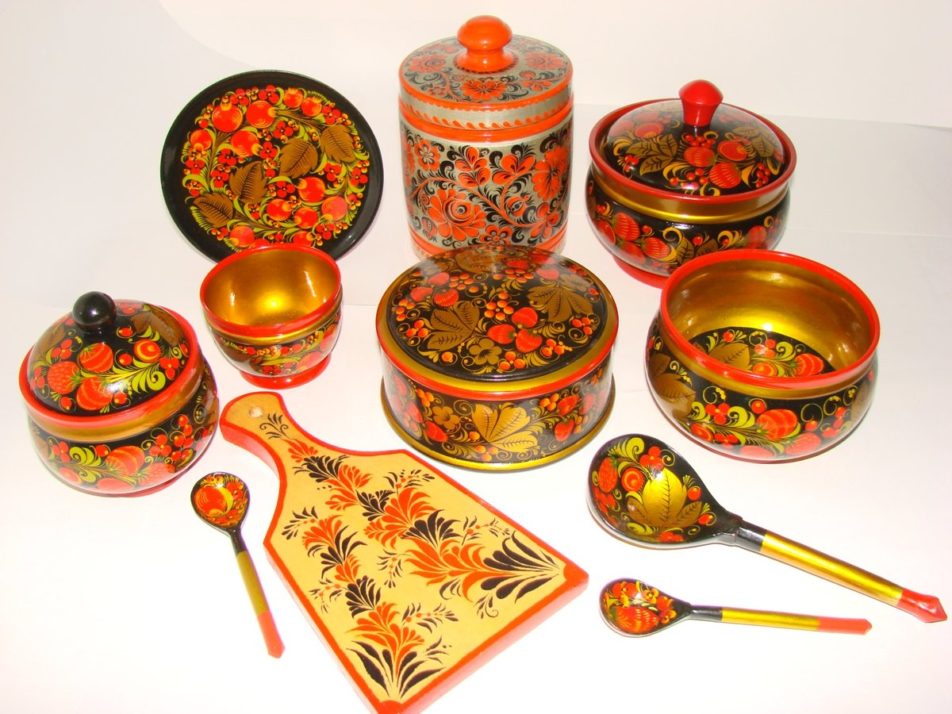
Хохлома – это деревянная посуда, которую раскрасили золотой краской и растительными орнаментами.
- Примеры для детей элементов :травки, цветы, ягодки.
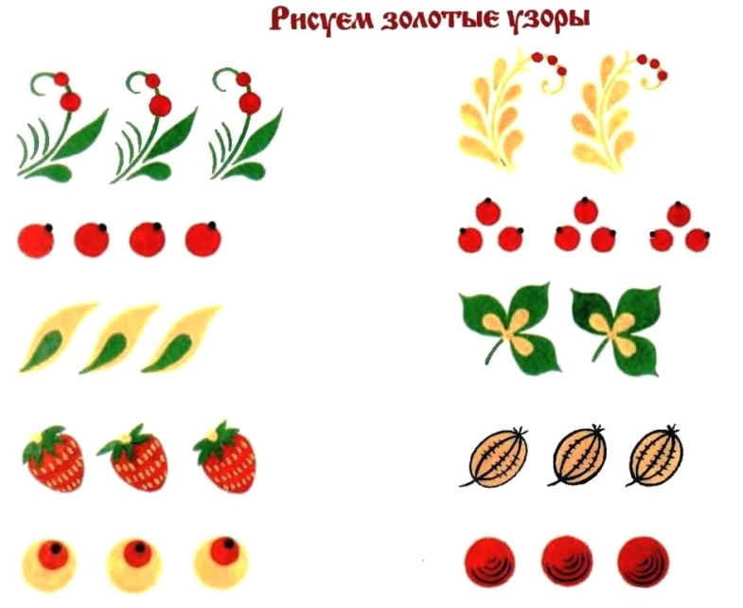
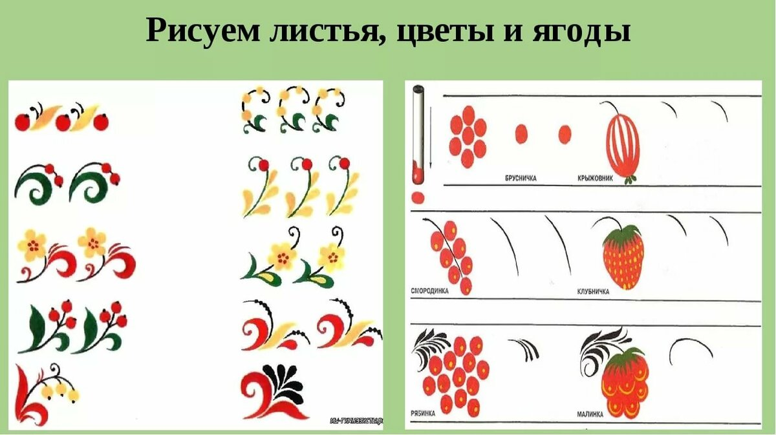
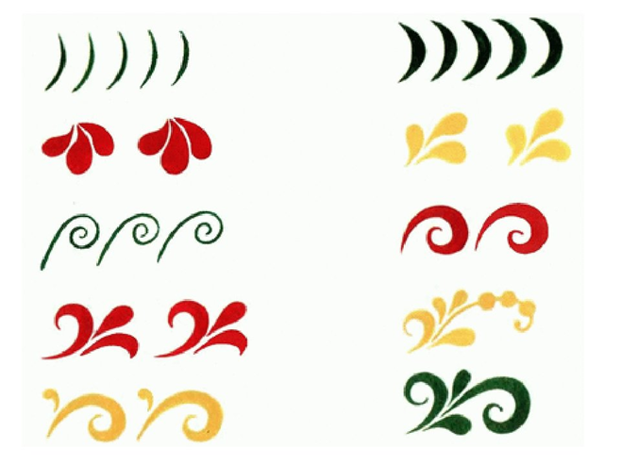

- Взять лист бумаги и нарисовать несколько элементов.
Учимся рисовать тонкой кистью.
Работу прислать на почту в день урока до вечера

